МБДОУ «Детский сад №158 «Рябинушка»
г. Чебоксары Чувашская Республика

Устимова Татьяна Владимировна
Воспитатель

Конспект непосредственно образовательной деятельности в старшей группе
«КАК ЛИСА СТАЛА ДОБРОЙ»

Конспект непосредственно образовательной деятельности в старшей группе
«КАК ЛИСА СТАЛА ДОБРОЙ»
Интеграция образовательных областей: «Коммуникация», «Физическая культура», «Здоровье», «Чтение художественной литературы», «Социализация»
Задачи:
- умения услышать, увидеть, почувствовать и переживать различные эмоциональные состояния; накоплению эмоционально положительного отношения к окружающему миру
- развитие детского творчества в речевой и театрализованной деятельности;
- совершенствовать диалогическую форму речи;
- воспитывать у детей доброжелательность, взаимовыручку и желание помочь другим;
- воспитывать бережное отношение к книгам
Ребята, сегодня мы с вами отправимся в необычное путешествие, которое не может обойтись без приключений! Никто не боится приключений, трудностей – тогда вперед! Закрыли глаза «Вокруг себя покружись и в сказке окажись!»
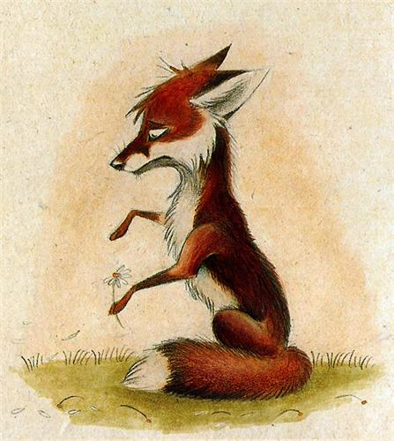
Вот это да! Посмотрите, какой лес густой вокруг. Ребята слышите, кто-то плачет, давайте подойдем поближе и посмотрим, кто там плачет, может, мы сможем ему помочь. Ребята, давайте поздороваемся с лисой и спросим у нее, почему она плачет (дети обращаются к лисе):
-Здравствуй лиса, почему ты плачешь?
-Что с тобой лиса случилось?
- Ой, ой, ой! Как же мне не плакать ребята! Во всех сказках я такая хитрая, обманываю детей, зверей. Никто мне не верит, никто меня не любит. Хочу быть хорошей, доброй, полезной, но не знаю как? Вы мне поможете?
- Как же мы можем тебе помочь лиса?
-Мне надо попасть на волшебную поляну, где я могу измениться, но туда мне без вашей помощи не попасть. На каждом шагу будут ожидать трудности, решить которые одна я не смогу.
-Ребята, поможем лисе стать доброй, не побоимся трудностей, ждущих нас впереди? (Поможем лисе). Отправляемся в путь.
-Вот и первое задание: мы должны назвать как можно больше сказок, где есть лиса (персонаж, герой). Например р.н.с. «Лисичка сестричка и серый волк» (Ребята называют сказки – точное название, не повторяясь и получают от лисы конвертики, внутри которых лежат сердечки).
-Молодцы, ребята, как вы много сказок со мной знаете! Идем дальше, мы оказались около глубокой речки. Мы должны перейти на другой берег через мостик, мостик узкий, можно и упасть.
-Возьмемся за руки, аккуратно, поддерживая друг друга идем по мостику ( шагаем приставными шагами по ребристой доске).
- Какие вы молодцы, ребята! Дружно справились. Идем дальше. Посмотрите ребята, сильный ветер налетел и вырвал все страницы из книги. Нам надо починить книгу, найти все страницы, разместить их последовательно: что было сначала, потом (используются готовые серии сюжетных последовательных картинок, которые должны быть разложены по порядку развертывания событий), затем прошить все страницы.
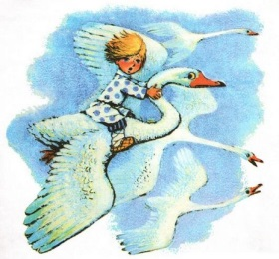 | 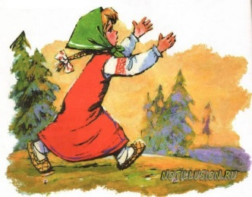 | 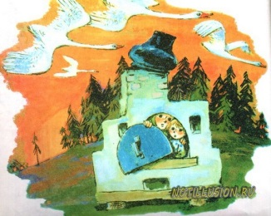 | 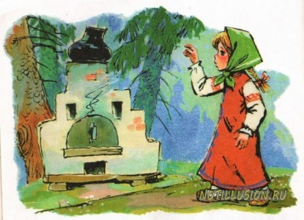
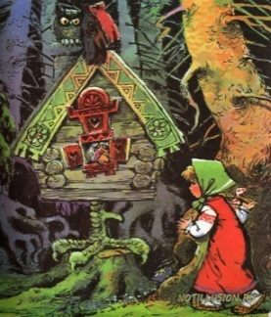 | 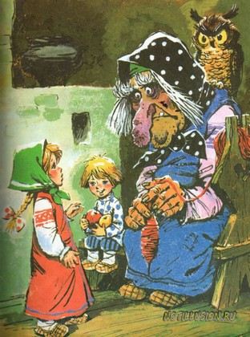 | 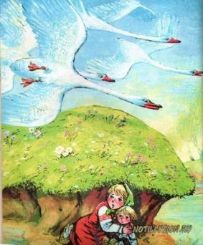 | 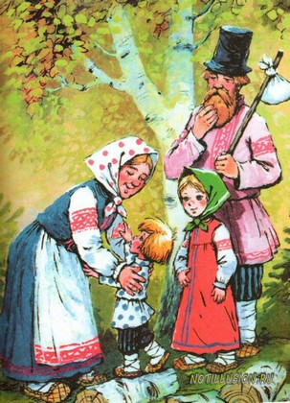

- Молодцы, ребята, и с этим заданием вы отлично справились. Надо, ребята бережно относиться к книгам. Как называется сказка, которую вы собрали? Правильно, русская народная сказка «Гуси –лебеди». А теперь, давайте отдохнем,
Лисичка – сестричка по лесу шла,
по лесу шла, ягодки нашла:
Малину, бруснику и ежевику,
чернику и сладкую землянику.
Решила лиса всех угостить
- Надо уметь со всеми дружить!
( дети выполняют соответствующие словам стихотворения, движения, можно произвольно)
- Ребята, вот и волшебная поляна, как же я рада, что очутилась, тут. Ой, я чувствую, что я становлюсь доброй.
- Ребята, давайте поможем лисе – скажем доброе слово (какая?) лисе и вручим ей сердечки, которые у вас в конвертиках. От наших сердечек она станет еще лучше!
-Сколько у меня сердечек! Я буду теперь самой доброй лисой Спасибо! До свидания! (уходит)
-До свидания, лиса!

Список используемой литературы:
1. Духовно-нравственное воспитание в системе муниципального образования [Текст] : программа / А.А. Смирнов, В.А. Судницына, М.А. Белашова [и др.] // Методист. — 2011. — № 8. – С. 21 – 27.
2. Лисица, В.А. Развитие духовно-нравственных качеств личности через приобщение к народной культуре / В. А. Лисица // Дополнительное образование и воспитание. – 2011. — № 11. – С. 20 – 22.

Интернет ресурсы:
Международный образовательный портал Маам. 2010 – 2014;
Воспитатели детских садов. Социальная сеть работников образования nsportal.ru
Учебно-методический кабинет 2011 - 2014

